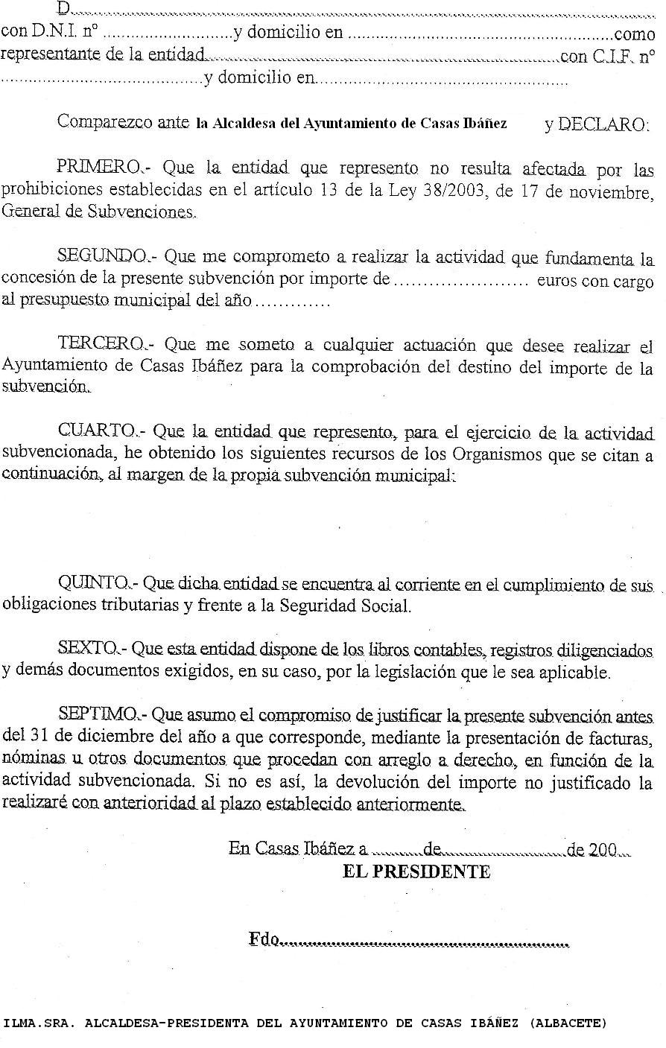
En cumplimiento de la Ley Orgánica 15/1999, de 13 de diciembre, de Protección de Datos de Carácter Personal, el Ayuntamiento de Casas Ibáñez le INFORMA que sus datos de carácter personal recogidos a través del presente formulario/solicitud serán objeto de tratamiento en nuestros Ficheros, creados por Acuerdo plenario de 4 de octubre de 2007 (BOP de Albacete Nº 33 de 21/03/08) e inscritos en el RGPD, con la finalidad de mantenimiento de la relación Ayuntamiento-Interesado/Afectado a que se refiere la presente solicitud o formulario y para gestión interna. Usted podrá en cualquier momento ejercer sus derechos de acceso, rectificación, cancelación y oposición en los términos establecidos en la LOPD 15/999 dirigiéndose por escrito al responsable del fichero en la siguiente dirección: Ayuntamiento de Casas Ibáñez, Calle La Tercia, 44, 1º, C.P: 02200,Casas Ibáñez, Albacete.

